**De eerste cocktail sorbet pop-up bar van Nederland opent bij het Amsterdam Marriott Hotel**

**Na pop-up stores, musea en restaurants kan Nederland nu ook pop-up bar toevoegen aan het assortiment ‘tijdelijke belevingen’. AYCE, bekend van de cocktail sorbet, lanceert namelijk in een cocktailbar bij het Marriott hotel in Amsterdam.**

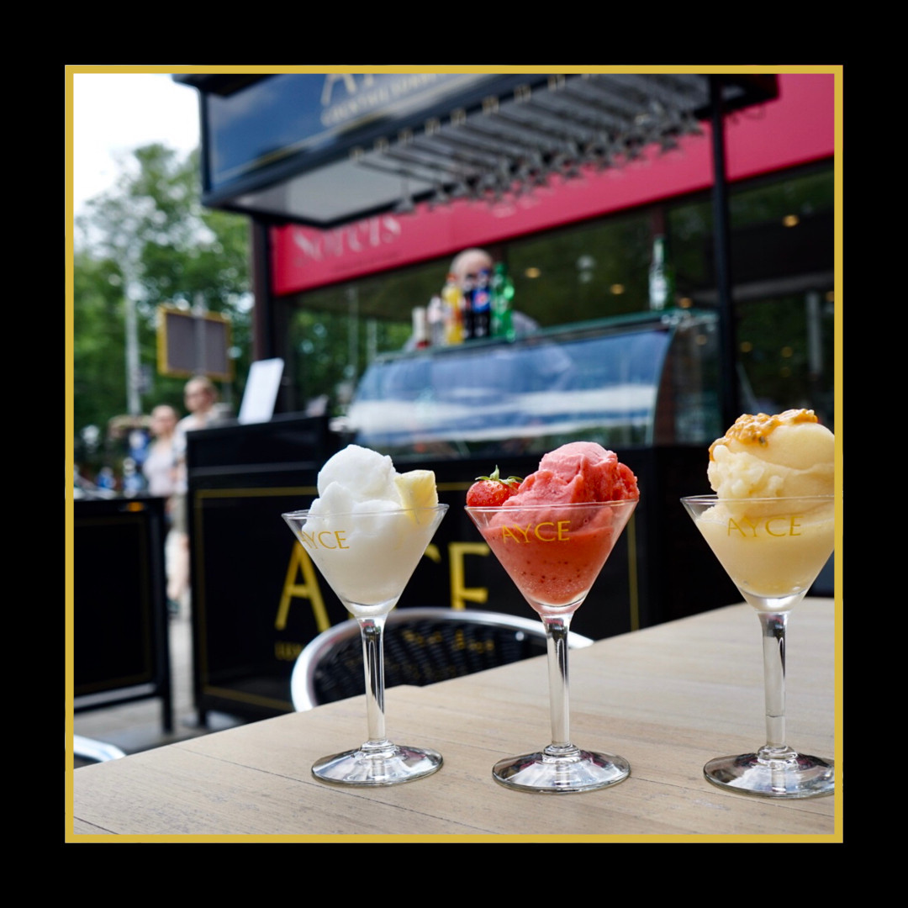

**Smaken**

De cocktailbar zorgt voor een unieke ervaring voor de hotelgasten. De cocktail sorbets, met 5% alcohol, worden op locatie geschept om ervoor te zorgen dat de ultieme frisheid wordt gegarandeerd. De smaken die worden geserveerd zijn Pornstar Martini, Strawberry Daiguiri en Piña Colada.

Wil jij tijdens een warme zomerdag of zwoele zomeravond genieten van een cocktail sorbet in het Vondelpark? Dat kan! De cocktail sorbet wordt dan geserveerd is een handig meeneem potje, heerlijk voor in een zonnig Vondelpark.

Je vindt de AYCE pop-up bar bij het Marriot Hotel Stadhouderskade12.

**Over: AYCE**

AYCE is de eerste in Nederland die luxe sorbets maakt in de vorm van een cocktail. Elk product van AYCE wordt handgemaakt met de beste ingrediënten, de grootste zorg en passie. Wij serveren jouw favoriete cocktail in de vorm van sorbets gemaakt met alcohol ijs.

**Newsroom**

Bekijk het volledige persbericht inclusief meer foto's en video's in onze Newsroom.

[Bekijk het volledige persbericht](https://ayce.presscloud.ai/press/de-eerste-cocktail-sorbet-pop-up-bar-van-nederland-opent-bij-het-amsterdam-marriott-hotel)

[Bekijk alle voorgaande persberichten](https://ayce.presscloud.ai)

**Contact information**

Name: Ruben List

Function: Ondernemer

Email: ruben@ayce-sorbets.com